朱子集大成，经典通古今
——福建省第五届“正谊杯”诗文知识大赛报名啦！

半亩方塘一鉴开，天光云影共徘徊。
问渠那得清如许，为有源头活水来。
——朱熹《观书有感》

朱子文化是中华优秀传统文化的重要组成部分,也是福建的文脉和宝贵文化遗产，是福建文化对中华文化乃至世界文明的一大贡献。习近平总书记来闽考察朱熹园时指出，要重视挖掘中华五千年文明中的精华，弘扬优秀传统文化，把其中的精华同马克思主义立场观点方法结合起来，坚定不移走中国特色社会主义道路。为进一步挖掘朱子文化的当代价值，彰显中华经典的底蕴内涵，值此2022年世界图书与版权日来临之际，“朱子集大成，经典通古今——福建省第五届‘正谊杯’古诗文大赛”即将鸣锣开赛。大赛将通过经典导读、竞赛比拼、线上互动等形式开展，让读者从学习经典中汲取智慧力量，让国民从品味诗文中增强文化自信。
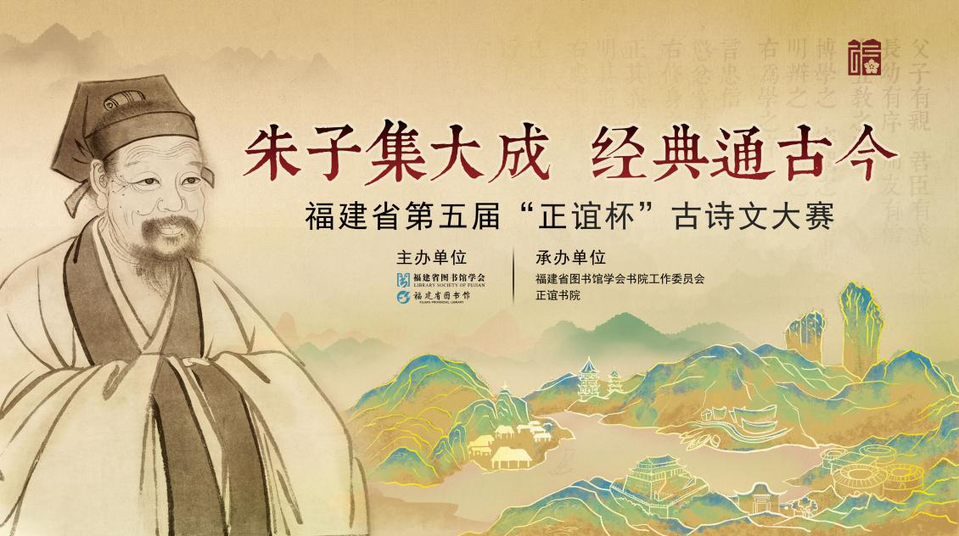
大赛详情如下：
- 活动主题
朱子集大成 经典通古今
- 活动时间
2022年3月至4月
- 组织机构
（一）主办单位：福建省图书馆学会
福建省图书馆
（二）承办单位：福建省图书馆学会书院工作委员会
正谊书院
四、赛程设置
3月10日-4月8日 读者报名
3月18日-4月8日 赛前预热
- 3月24日-4月8日 线上经典导读视频讲座打卡、经典诗文知识排位赛互动活动
- 3月19日（周六）《朱子<白鹿洞书院揭示>与道学社会化》讲座
- 3月26日（周六）《国学漫谈》讲座
4月9日 9:30-10:30 初赛
4月16日10:00-10:30 复赛
4月22日 全省总决赛
五、奖项设置
一等奖1名 证书及每人价值3000元奖品
二等奖2名 证书及每人价值1500元奖品
三等奖3名 证书及每人价值1000元奖品
诗词达人14名 证书及每人价值300元奖品
大家是不是已经摩拳擦掌，跃跃欲试啦！
报名方式看这里↓
3月10日起，读者可通过以下赛事承办馆官方渠道报名（微信搜索相关微信号，获取报名信息）。
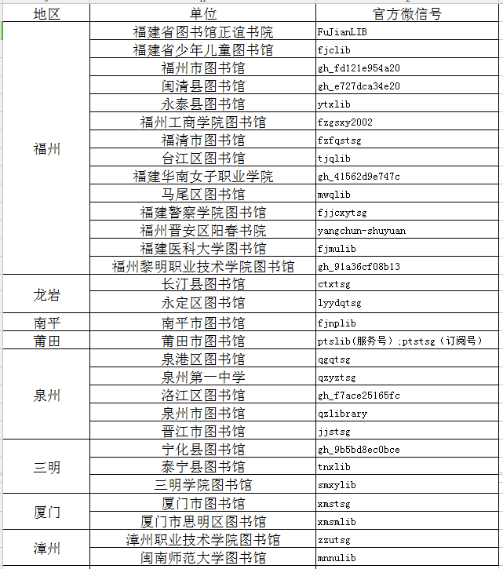
其中，福建省图书馆正谊书院考点报名方式为：
方式一 现场报名
3月10日-4月8日（逢周四闭馆）上午9:00-12:00 下午14:00-17:00至正谊书院（东街28号）报名。
方式二 微信报名
在福建省图书馆官方微信公众号页面下方“活动资讯”中“活动报名”版块进行报名（具体报名方法可发送“活动”到福建省图书馆官方微信公众号，自动获取流程详解）。
活动为公益性质，报名成功，该活动将出现在“活动资讯”的“活动报名”右下角“个人中心”的“我报名的活动”中。如无法前来，请及时在“我报名的活动”中取消报名。

备考期间，
我们还有一本小册子要与您分享↓
为让读者更进一步领略中华经典诗文名篇的独特魅力，正谊书院特邀武夷学院朱子学研究中心研究员张品端、福建师范大学社会历史学院副教授蔡飞舟、福州三中滨海校区副校长陈原从《晦庵朱文公文集》“中华传统文化百部经典”中甄选朱子经典诗文作品及先秦至明清时期的优秀篇章，包含唐诗宋词、家风家训、散文随笔等共100篇，汇编成《朱子集大成 经典通古今——中华诗文名篇精选》一书，以飨读者。
这些诗文中，有“勤读圣贤书，尊师如重亲；礼义勿疏狂，逊让敦睦邻”的叮咛嘱托；有“早岁那知世事艰？中原北望气如山”的壮志豪情，有“问渠那得清如许，为有源头活水来”的读书感想，有“大学之道，在明明德，在亲民，在止于至善”的修身之要……在这些诗文的字里行间，闪烁着古人的智慧之光，展示着中华民族的传统文化和深厚底蕴。
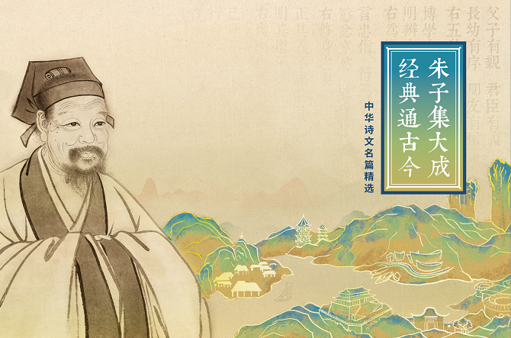
是不是很心动呀？不用等待，用手机就能阅读和下载！今年的小册子以线上领取方式为主：登录“掌上闽图”APP，点击首页轮播屏“中华诗文名篇精选”就可获取电子书。

扫描二维码，下载“掌上闽图”APP
同时，纸质小册子学习资料限量发放中！报名参赛的读者，可于3月14日至4月8日（逢周四闭馆）上午9:00-12:00，下午14:00-17:00到正谊书院领取《朱子集大成 经典通古今——中华诗文名篇精选》小册子一本。领取需出示报名成功信息，一人限领一册。小册子数量有限，发完即止，心动就赶快行动哦！

江山代有才人出，
各领风骚数百年！
你是我们要寻觅的诗词达人吗？
我们等你共赴一场诗文之约!

